Přístup k serveru Orion
Vytvořil : Ing.J.Skorkovský,CSc.
Pro : BPH-PIS1 a BPH-PIS2
Terminálový server Orion
Studenti fakulty ESF, mohou přistupovat k fakultním aplikacím ASPI, Witness, MS Dynamics NAV 2018 nebo TaxEdit i ze sítě mimo ESF. Přístup je umožněn prostřednictvím připojení na terminálový server.
Z licenčních důvodů je přístup na terminálový server umožněn pouze studentům ESF. Zaměstnanci fakulty přístup na terminál nemají!
Připojení je možné z operačních systémů Windows 7 a novějších (s využitím funkce Vzdálená plocha s ověřováním na úrovni sítě)
Možný způsob připojení
Stačí spustit klienta pro „Připojení ke vzdálené ploše“ (mstsc.exe). Klienta naleznete:
Ve Windows 10 mezi programy pod písmenem „P“; Příslušenství Windows; Připojení ke vzdálené ploše
Při přihlášení do kolonky „počítač“ zadejte text: orion.econ.muni.cz, anebo IP adresu: 147.251.190.14
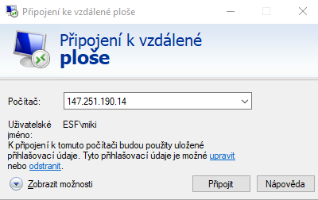

Jako login pro přihlášení napište řetězec ve tvaru: esf\vašeUČO
Jako heslo použijte vaše fakultní heslo. Info o heslech.
Při případném upozornění na problém s certifikátem zvolte „ANO“ – připojit.
